九江市舆情监测周报
（2013年3月16日—2013年3月22日）

一、舆情综述
2013年3月16日—2013年3月22日，新华社舆情管理系统对700余家大陆及台港澳地区的主流平面媒体、300余家大型网站及300余家知名网站的论坛及博客进行了重点监测，共收集到九江市相关报道945篇,较之上周略有上升。其中，平媒报道88篇，网络媒体报道 461篇，论坛博客评论396篇（不含微博）；正面及中性态度的舆情为906篇，负面舆情为39篇。

本监测时段内，舆情关注焦点为：
- 因涉嫌集资诈骗，永修“跑路”女干部被双开
- 关注人物：九江县江洲镇团洲私立中学教师周玉阳
- 九江市11大类生活必需品3涨8跌
- 九景衢(九江-景德镇-衢州)铁路下半年动工
5、江西公布保障房建设进度排位，九江倒数
从媒体分布情况来看，本监测时段对九江市进行报道的媒体依旧以全国性媒体和省内媒体为主，江西省内媒体关注量居首位（39.05%），驻地在北京的全国性媒体关注量居首位次之（24.34%）。（见下图一）
图一：媒体区域分布图
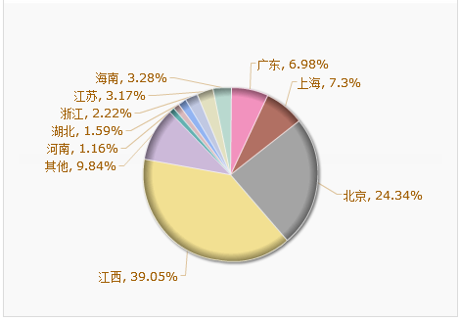

从媒体报道量来看，本监测时段内，平面媒体中，省内媒体江西日报、新法制报以及中国新闻社较多关注九江发展。（见下图二）
图二：平面媒体报道量（除九江当地媒体外）
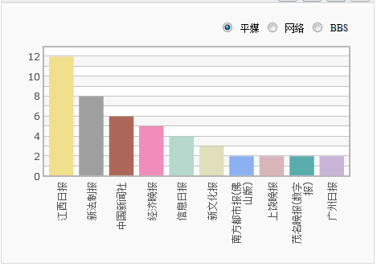
网络媒体中，九江新闻网对九江的报道量排在第一位，其次依然为大江网、新民网。（见下图三）
图三：网络媒体报道量
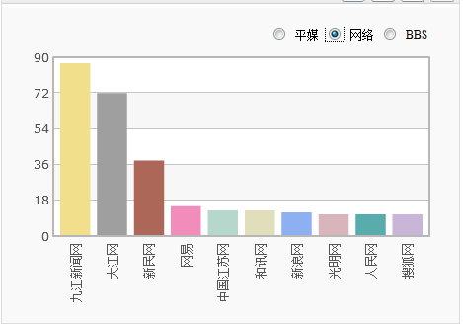
论坛中，对于九江市讨论较多地网帖集中在九江论坛、大江论坛、天涯社区等。（见下图四）
图四：论坛报道量
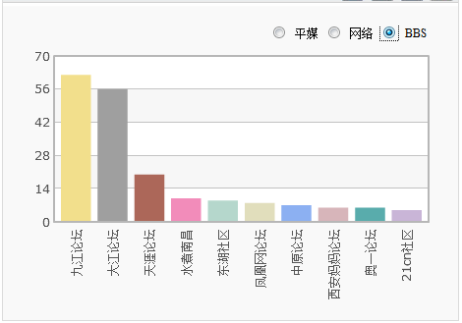
从传播总量的趋势分布来看，本时段内舆情起伏较大。其中最高峰出现在3月20日，达到222篇。舆情关注点主要在“九景衢(九江-景德镇-衢州)铁路下半年动工”及“九江35个景点四个节假日免费”上。(见下图五)
图五：舆情走势图
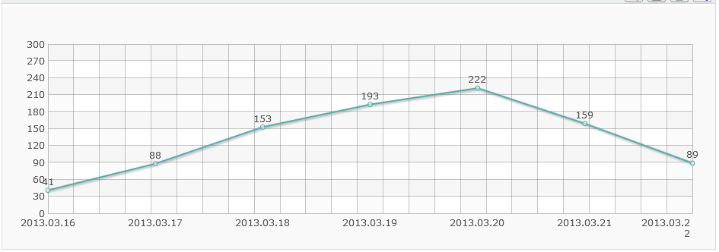

二、本周负面舆情盘点
本周，九江市舆情以正面舆情和中性舆情为主，负面舆情主要集中在贪污腐败、政府不作为、强制拆迁等方面。
从发布媒体来看，本周负面舆情始发媒体仍为微博、论坛等。
本周负面舆情整体上影响不大，未监测到全国媒体和网友普遍关注的重大负面舆情。负面舆情话题较为分散；其中，“九江市武宁外国语中学师生集体罢课，抗议政府将学校划归一中”、“九江市各级机关都在卖福利集资房指标，价格从5万到10万不等”、“暴力拆迁”以及“环境污染”等事件需继续关注，建议相关部门尽快事件进行调查，以便及时应对。
本周负面舆情中，“九江县新塘派出所涌塘村警务室成‘留守儿童之家’”受博主知名度的影响，转载和评论较高，网友的评论中出现“政府相关部门不作为”的观点，建议持续关注。

三、本周境内媒体关于九江市的报道排行榜
1、因涉嫌集资诈骗 永修“跑路”女干部被双开
关键词：“跑路”女干部
相关链接：
http://news.163.com/13/0321/01/8QF0OUEQ00014AED.html
报道转载媒体：人民网、中国日报、江西文明网、凤凰网、新浪等45家

2、九景衢(九江-景德镇-衢州)铁路下半年动工
关键词：九景衢铁路
相关链接：
http://www.jx.chinanews.com/2013/0319/250046.html
报道转载媒体：新华网江西频道、人民网、中国新闻网、江西文明网等30家

3、江西公布保障房建设进度排位 鹰潭居首景德镇九江倒数
关键词：保障房
相关链接：
http://jx.people.com.cn/BIG5/n/2013/0316/c190277-18305557.html
报道转载媒体：人民网、大江网、中国新闻网、凤凰网、新浪等28家

4、20个贵州孩子的“家长” 记九江县江洲镇团洲私立中学教师周玉阳
关键词：“家长”
相关链接：
http://www.jxnews.com.cn/jxrb/system/2013/03/21/012336997.shtml
报道转载媒体：中国日报、中国共产党新闻网、搜狐网、新浪网、大江网等17家

5、九江市11大类生活必需品3涨8跌
关键词：物价
相关链接：
http://jx.people.com.cn/n/2013/0109/c190304-17992010.html
报道转载媒体：新华网江西频道、人民网、中国新闻网江西新闻、江南都市网等15家

新华社江西分社智库信息编辑部

